95學年度國中第一次基本學力測驗 數學領域

（Ｂ） 1. 計算（－12）＋（－18）÷（－16）－（－3）× 2之值為何？
(A) －15
(B) －3
(C) 11
(D) 16
（Ｂ） 2. 下列何者為的科學符號（即科學記號）
(A) 8 × 10⁻¹
(B) 8 × 10⁻²
(C) 2.3 × 10⁻¹
(D) 2.3 × 10⁻²
（Ｃ） 3. 圖(一)為甲廠牌房車自西元2000年至2005年市場佔有率折線圖。請問甲廠牌房車在西元2005年市場佔有率是西元2000年的幾倍？
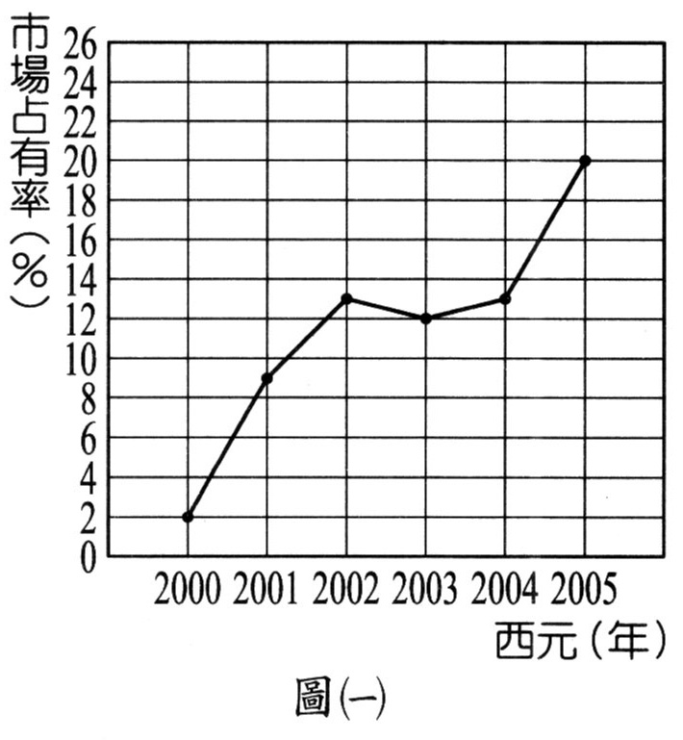
(A) 20
(B) 18
(C) 10
(D) 5
（Ｄ） 4. 今有一粗均勻骰子，已知守守第一次丟出1點，第二次也丟出1點。若第三次丟出1點、3點、5點的機率分別為a、b、c，則a、b、c的大小關係為何？
(A) a＞b＞c
(B) a＜b＝c
(C) a＜b＜c
(D) a＝b＝c
（Ｄ） 5. 若使用兩塊全等的三角形紙板可緊密拼出一個大三角形，則原來的小紙板必須是何種圖形？
(A)等腰三角形
(B)鈍角三角形
(C)銳角三角形
(D)直角三角形
（Ｄ） 6. 有甲、乙、丙、丁、戊五塊三角形紙板，已知各紙板其中的兩內角分別為甲：55∘、80∘，乙：55∘、45∘，丙：45∘、80∘，丁：55∘、65∘，戊：45∘、55∘。在甲、乙、丙、丁四塊紙板中，哪一塊與戊不相似？
(A)甲
(B)乙
(C)丙
(D)丁
（Ｄ） 7. 圖(二)為五個公車站P、O、Q、R、S在某一筆直道路上的位置。今有一公車距離P站4.3公里，距離Q站0.6公里，則此公車的位置會在哪兩站之間？
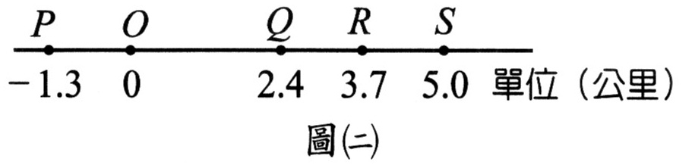
(A) R站與S站
(B) P站與O站
(C) O站與Q站
(D) Q站與R站
（Ｃ） 8. 將231192做質因數分解後可2ª × 3² × c² × 19，求a＋c＝？
(A) 10
(B) 14
(C) 16
(D) 20
（Ｄ） 9. 下列哪一個式子是錯誤的？
(A) ＋＋＝＋＋
(B) －－＝－－
(C) ××＝××
(D) ÷÷＝÷÷
（Ａ）10. 圖(三)是由四個半徑為1的圓與六個邊長為1的正方形所組。判斷下列各選項所敘述的圖形，哪一個的面積與圖(三)灰色區域面積相等？
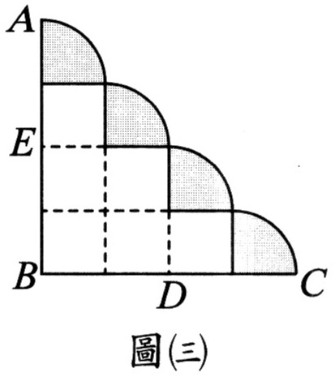
(A)以為直徑之圓
(B)以為直徑之圓
(C)以相為直徑之半圓
(D)以為直徑之半圓
（Ｃ）11. 圖(四)是小克班上同學工藝成續折線圖。根據圖中的數據，判斷該班平均工藝成績為幾分？
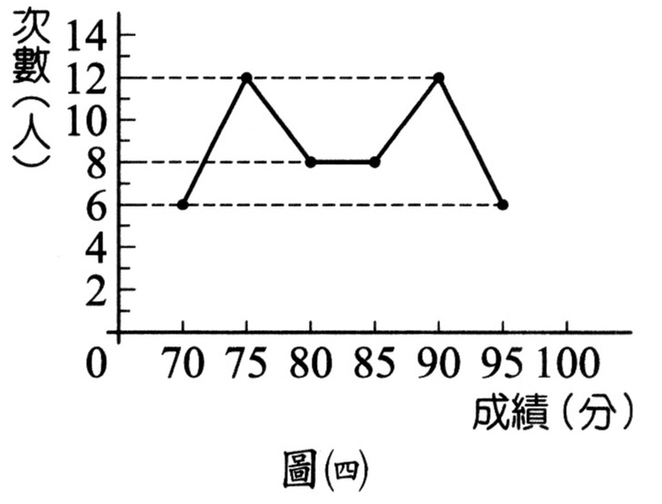
(A) 75 (B) 77.5
(C) 82. (D) 90
（Ａ）12. 下列哪一個選項為方程式4x²－16x＋15＝0的兩根？
(A) 、
(B) 、－
(C) －、
(D) －、－
（Ｂ）13. 小君帶200元到文具行購買每枝17元的鉛筆和每枝30元的原子筆。若小君買的鉛筆比原子筆多3枝，則小君最多可買到幾枝原子筆？
(A) 2
(B) 3
(C) 4
(D) 5
（Ａ）14. x＝－3可為下列哪一個不等式的解？
(A) 54－2x
(B) 3x＋5－1
(C) －2x－34
(D) －3－x－8
（Ａ）15. 如圖(五)，四邊形ABCD為長方形，而為對角線。今分別以B、D為圓心，為半徑畫弧，交於E、F兩點。若＝8，＝5π，則圖中灰色區域的面積為何？
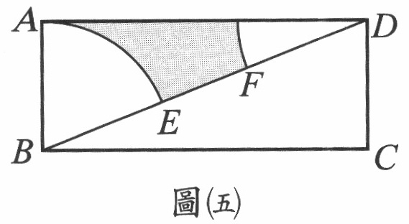
(A) 4π
(B) 5π
(C) 8π
(D) 10π
（Ｃ）16. 在坐標平面上，直線L的方程式為y＝－3x＋a。若a>0，則L不通過第幾象限？
(A)一
(B)二
(C)三
(D)四
（Ｃ）17. （69）×（70）＝a＋b，若a為正整數且0＜b＜1，則a＝？
(A) 3583
(B) 3584
(C) 4899
(D) 4900
（Ａ）18. 化簡（x－y）－（x－y）之後，可得下列哪一個結果？
(A) –5x－y
(B) －60x－39y
(C) –70x－14y
(D) －x－y
（Ｂ）19 圖(六)，＝，＞，P、Q兩點在上，其中＝，且Q為△ABC的重心。
若兩直線BP、BQ與分別交於S、R兩點，則下列關係何者正確？
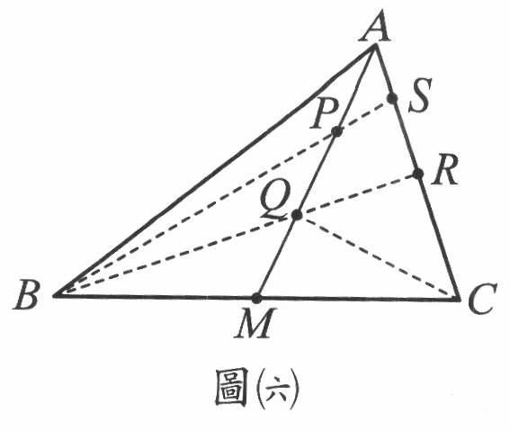
(A)＝
(B)＝
(C)＝
(D)＝2
（Ｂ）20. 某漱口水瓶上標示正確使用方式：一次使用量為瓶蓋容量的，小瑜買了一瓶；誤將看成，在使用10次後才發現錯誤，此時漱口水已剩原來的。若往後小瑜依正確方式使用完畢，則還可以用多少次？
(A) 30
(B) 45
(C) 60
(D) 75
（Ｃ）21. 如圖(七)，△ABC中，＝3，＝4，＝5。若三直線AB、AC、BC分別與圓O切於D、E、F三點，則＝？
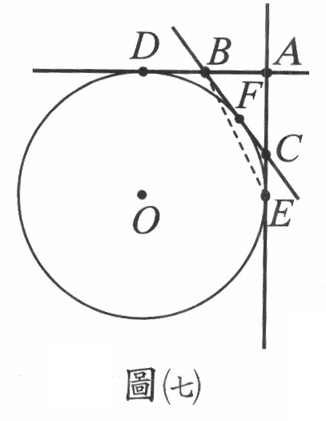
(A) 6
(B)
(C)
(D)
（Ｄ）22. 如圖(八)，有一圓及長方形ABCD，其中A、B、C、D四點皆在圓上且＜。今分別以、為邊長作甲、乙兩正方形。若圓半徑為1.5公分，則甲、乙面積和為多少平方公分？
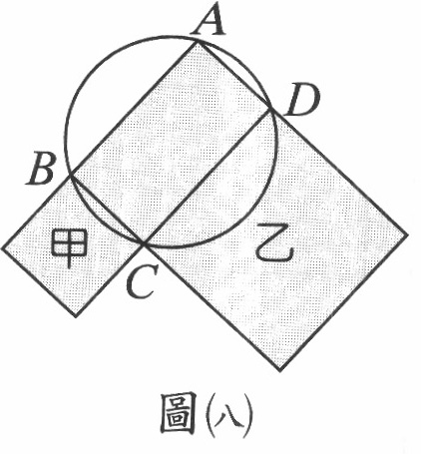
(A) 4.5
(B) 6
(C) 7.5
(D) 9
（Ａ）23. 如圖(九)，A、B、C三點在圓上，D點在圓內，E點在圓外，L為過B點之切線。根據圖中∠1、∠2、∠3、∠4的位置，判斷下列哪一個角的角度最大？
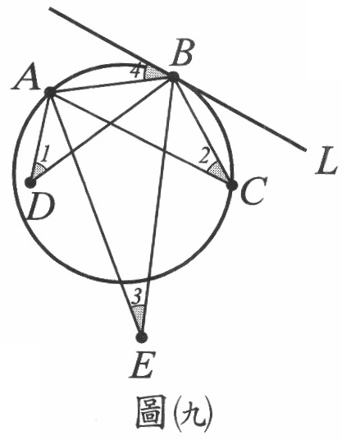
(A)∠1
(B)∠2
(C)∠3
(D)∠4
（Ｂ）24. 甲、乙兩店賣豆漿，每杯售價均相同。已知：
甲店的促銷方式是：每買2杯，第1杯原價，第2杯半價。
乙店的促銷方式是：每賈3杯，第1、2杯原價，第3杯免費。
例如，分別在甲、乙兩店購買豆漿5杯，均需4杯的價錢。若東東想買豆漿24杯，則下列哪一個方式花的錢最少？
(A)在甲店買24杯
(B)在乙店買24杯
(C)在甲店買12杯，在乙店買12杯
(D)在甲店買6杯，在乙店買18杯
（Ｃ）25. 如圖(十)，A、B兩點在x軸上。今甲、乙兩車分別從A、B兩點同時出發，以逆時針方向分別繞著大、小圓周行駛。若甲每35分鐘繞一圈，乙車每20分鐘繞一圈，則當乙車剛好繞完第三圈時，甲車位於第幾象限？
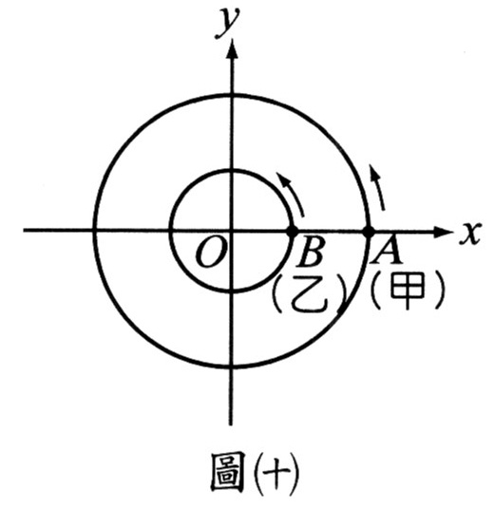
(A)一
(B)二
(C)二
(D)四
（Ｃ）26. 甲、乙、丙、丁、戊五人各站在不同的位置。已知乙在甲的正西方2公尺處，丙在甲的正東方3公尺處，丁在甲的正北方6公尺處。若戊在丙的正北方m公尺處，使得乙、丁、戊的位置恰在一直線上，則m＝？
(A) 9
(B) 12
(C) 15
(D) 18
（Ｂ）27. 有甲、乙兩種長方形紙板各若干張，其中甲的長為85公分，寬為30公分；乙的長為85公分，寬為40公分，如圖(十一)所示。今依同種紙板不相鄰的規則，將所有紙板由左至右緊密排成圖(十二)的長方形ABCD，則下列哪一個選項可能是的長度？
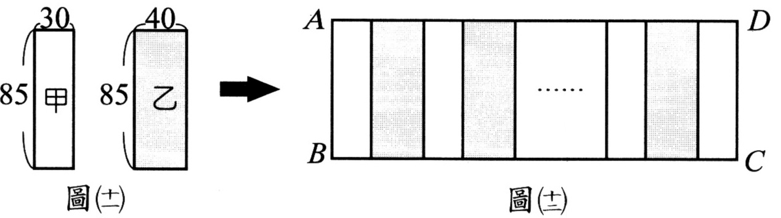
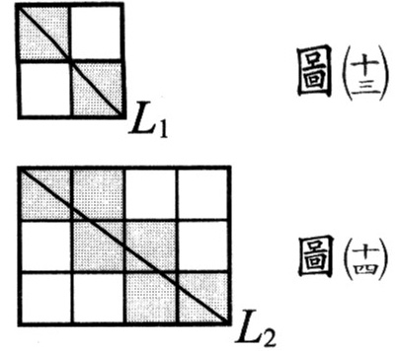
(A) 770公分
(B) 800公分
(C) 810公分
(D) 980公分
※請閱讀下列的敘述後，回答第28題和第29題：
圖(十三)為一長方形，其內部分成4個大小相同的小正方形，且對角線L₁通過2個小正方形（如灰色部分）。
圖(十四)方形，其內部分成12個大小相同的小正方形，且對角線L₂通過6個小正方形（如灰色部分）。
（Ｂ）28. L₁、L₂是否分別為圖(十三)、圖(十四)的對稱軸？
(A) L₁、L₂均是
(B) L₁是，L₂不是
(C) L₁是，L₂是
(D) L₁、L₂均不是
（Ｃ）29. 如圖(十五)。若將2700個大小相同的小正方形緊密地排出一個長邊有60個小正方形、短邊有45個小正方形的長方形後，在此長方形中畫一條對角線，則此線通過幾個小正方形？
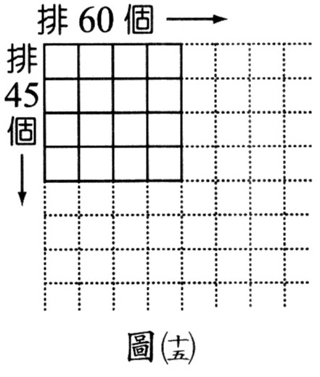
(A) 60 (B) 75
(C) 90 (D) 105
（Ａ）30. 已知某捐血中心四月的捐血人數比三月減少30人，其中男性人數四月比三月增加，女性人數四月比三月減少。若三月的捐血人數為2040人，且男性有x人，則下列哪一式子可表示三、四月份捐血人數的差異？
(A) x－（2040－x）＝－30
(B) x－（2040－x）＝30
(C) x＋（2040－x）＝－30
(D) x＋（2040－x）＝30
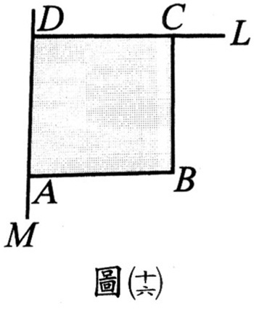
（Ｄ）31. 若a、b為方程式（x－29）²＝247的兩根，則下列敘述何者正確？
(A) a為247的平方根朗
(B) a＋b為247的平方根
(C) a＋29為247的平方根
(D)29－b為247的平方根
（Ｄ）32.如圖(十六)，將四邊形鐵板ABCD（四個內角均不為直角）平放，沿畫一直線L，沿畫一直線M。甲、乙兩人想用此鐵板，在M的另一側畫一直線由L₁與L₂平行，其作法分別如下：
甲：如圖(十七)，將鐵板翻至M的另一側，下移一些並將緊靠在直線M上，再沿畫一直線L₁，如圖(十八)。
乙：如圖(十九)，將鐵板轉動到M的另一側，下移一些並將緊靠在直線M上，再沿畫一直線L₁，如圖(廿)。
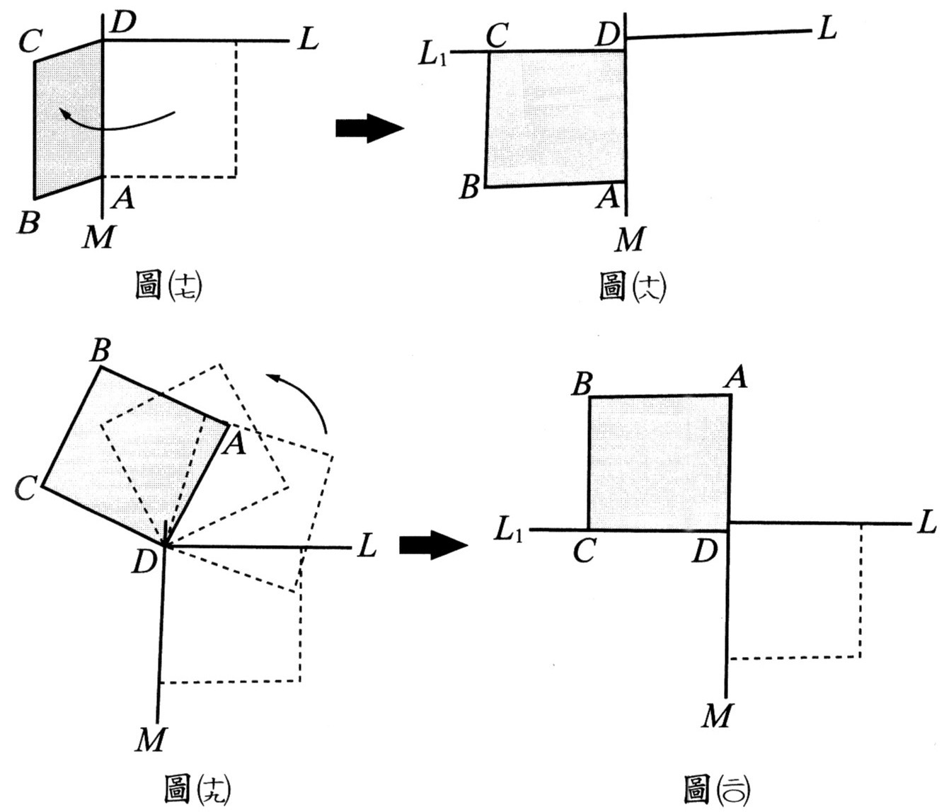
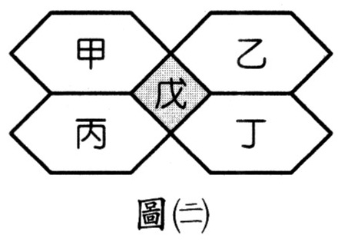
對於兩人的作法，下列判斷何者正確？
(A)兩人都正確 (B)兩人都錯誤
(C)甲正確，乙錯誤 (D)甲錯誤，乙正確
（Ｄ）33. 如圖(廿一)，甲、乙、丙、丁為四個全等的六邊形，且緊密地圍著灰色正方形戊。若甲、乙、丙、丁、戊的每一邊長均為1，則戊面積與甲面積的比值為何？
(A)
(B)
(C)
(D)

參考公式
